Схема размещения рекламных конструкций на территории
Жуковского муниципального округа Брянской области
город Жуковка
Схема размещения рекламной конструкции Ж-14-СФ
( координаты : 53.533431, 33.730266 )
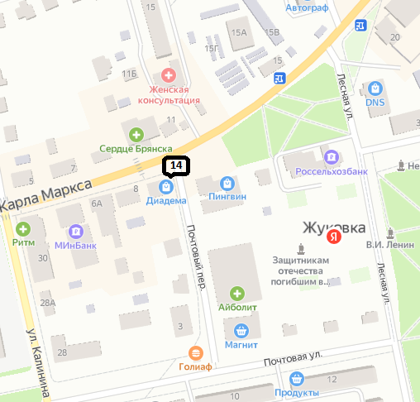
Рекламная конструкция Ж-14-СФ
тип- сити-формат;
вид- на здании;
количество сторон- 1;
размер 1,04м х 1,24м;
общая площадь информационного поля-1,3 кв.м ;
форма собственности имущества, к которому присоединяется рекламная
конструкция- здание , находящееся в частной собственности

